Pressemitteilung
Stellungnahme des Deutschen Kork-Verbands zur EUDR:
Wunderwaffe im Kampf gegen den
Klimawandel

Die EU-Entwaldungsverordnung (EUDR) der Europäischen Union zielt darauf ab, Wälder weltweit zu schützen, indem sie entwaldungsfreie Lieferketten sicherstellt. Damit ist auch die Korkwirtschaft von der Compliance-Verordnung betroffen – insbesondere die großflächige Korkproduktion in Portugal, die sich durch ihre besondere Nachhaltigkeit und schonende Ressourcennutzung auszeichnet. Der Deutsche Kork-Verband bewertet die Stoßrichtung der EUDR grundsätzlich positiv, sofern die Besonderheiten entlang der Wertschöpfungskette der Korkindustrie Beachtung finden.

Korkeichen (Quercus suber) wachsen hauptsächlich im Mittelmeerraum, insbesondere in Portugal, und sind für die dortige Wirtschaft von zentraler Bedeutung. Die Korkernte erfolgt alle neun Jahre, ohne den Baum dafür fällen zu müssen, sodass die Bäume oft mehrere hundert Jahre alt werden können. Damit unterscheidet sich die Korkproduktion deutlich von Industrien, die durch Abholzung zur Rohstoffgewinnung aktiv zur Entwaldung beitragen.

Darüber hinaus engagieren sich Interessengemeinschaften der Korkindustrie in Portugal stark für den Erhalt und die Wiederaufforstung von Korkeichenwäldern. Jedes Jahr werden Tausende neuer Korkeichen gepflanzt, begleitet von Forschungsarbeiten zur Verbesserung der Resilienz und der Produktivität der Bäume. Diese Maßnahmen zeigen, dass die Branche bereits fest auf einer nachhaltigen Zukunft aufbaut: Die Bewirtschaftung der Korkwälder Wälder dient sowohl der wirtschaftlichen Sicherheit der Forstbetriebe als auch dem Schutz der iberischen Flora und Fauna.

Die traditionelle Holzindustrie steht dagegen vor anderen Herausforderungen, da sie in der Regel mit dem Fällen von Bäumen zur Rohstoffgewinnung verbunden ist und nicht auf die schonenden Verfahren der Korkindustrie zurückgreifen kann. „Das macht die Korkproduktion einzigartig und unvergleichlich in ihrer Fähigkeit, wirtschaftlichen Erfolg mit ökologischem Nutzen zu verbinden. Je älter eine Korkeiche ist, desto größer ist die Ernte und desto besser ist die Qualität. Es ist daher verständlich, dass ein Korkwaldbesitzer bestrebt ist, seine Korkeichen so lange und so gut wie möglich zu erhalten“, erklärt Edwin Lingg, Geschäftsführer der LiCo AG und Fachgruppensprecher der Spezialisten für Bodenbeläge im Deutschen Kork-Verband.

Obwohl die Korkproduktion selbst keine Entwaldung verursacht, könnte die EUDR aber zusätzliche Anforderungen an die Branche stellen, wie die Dokumentation und Nachverfolgbarkeit der Lieferketten. Dies würde bedeuten, dass die Korkindustrie nachweisen muss, dass ihre Wälder nachhaltig bewirtschaftet werden, um den strengen Anforderungen der Verordnung zu entsprechen. Edgar Huber Nachhaltigkeitsmanager der ZIPSE GmbH & Co. KG und Vorstandssprecher des Deutschen Kork-Verbandes, ist sich jedoch sicher: „Die Herausforderung der Nachweispflicht ist für die Kork-Branche prinzipiell zu bewältigen, da sie nachhaltige Praktiken bereits fest in ihren Arbeitsabläufen verankert hat. Der Änderungsvorschlag der EU-Kommission, die Anwendung der Verordnung um zwölf Monate zu verschieben, gibt uns mehr Zeit, die administrativen Anforderungen zu prüfen und umzusetzen.“ Allerdings gibt er dabei auch zu bedenken: „Wenn sich die Verordnung in der Praxis aber als zu streng für den nachhaltigen Rohstoff Kork erweist, stoßen wir mit unserer Branche an bürokratische Grenzen. Es wird kaum möglich sein, nachzuweisen, aus welchem Waldstück und von welchem Baum der jeweilige Kork stammt; erst recht nicht, wenn es entlang der Wertschöpfungskette mehrere Verarbeitungs- und Veredelungsschritte gibt, bis beispielsweise eine Korkplatte aus Portugal versandfertig ist. Wir appellieren daher, diese Besonderheiten in der Verordnungsanwendung zu berücksichtigen, da sonst ein zu 100 Prozent nachhaltiges Produkt regulatorisch ausgebremst wird, was genau zum Gegenteil der Intention der EUDR führen würde.“

Ein Beleg dafür ist die immense CO₂-Speicherung: Eine einzige Tonne Korkeiche speichert rund 73 Tonnen CO₂, was weit über dem Beitrag vieler anderer land- und forstwirtschaftlicher Systeme liegt. Das macht die Korkindustrie zu einem besonders wertvollen Wirtschaftszweig im Kampf gegen den Klimawandel. Für Konsumenten bedeutet dies, dass Korkprodukte – ob Weinverschlüsse, Bodenbeläge, Dämmstoffe, Möbel oder andere Produkte – nicht nur eine nachhaltige Wahl sind, sondern aktiv zur Bindung von CO₂ und zum Schutz von Ökosystemen beitragen.

Zusammenfassend lässt sich festhalten, dass die Korkindustrie dazu in der Lage ist, die Anforderungen der EUDR zu erfüllen und gleichzeitig ihre Vorreiterrolle im Bereich Nachhaltigkeit weiter auszubauen – sofern die Eigenheiten der Prozesskette berücksichtigt werden. „Die Kombination aus nachhaltiger Bewirtschaftung, fortlaufender Forschung und einem enormen Beitrag zum Klimaschutz macht die Korkproduktion zu einer unvergleichlichen und unverzichtbaren Branche im globalen Kampf gegen den Klimawandel. Das sollte der Gesetzgeber bei allen Maßnahmen bedenken“, schließt Edgar Huber.

Der Deutsche Kork-Verband e.V. (DKV)

Der Deutsche Kork-Verband e.V. wurde 1985 gegründet. Zweck des Verbandes ist die Wahrnehmung und Förderung aller gemeinsamen Belange der in ihm zusammengeschlossenen Unternehmen. Neben der branchenpolitischen Interessenvertretung der Mitgliedsfirmen liegen die Schwerpunkte der Verbandstätigkeit in der Qualitätssicherung für Produkte aus Kork, in der Verbesserung der Herstellungs- und Verarbeitungsmethoden sowie in der Initiierung und Unterstützung von Forschungsprojekten über das nachwachsende Naturprodukt Kork und die daraus entstehenden Endprodukte. Weitere Informationen auf den Webseiten kork.de und natuerlichkork.de

Abbildungen: Bilder: KI-Animation von E. Huber, ZIPSE GmbH & Co KG

(1):

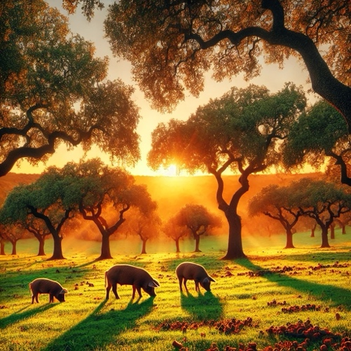

(2):

